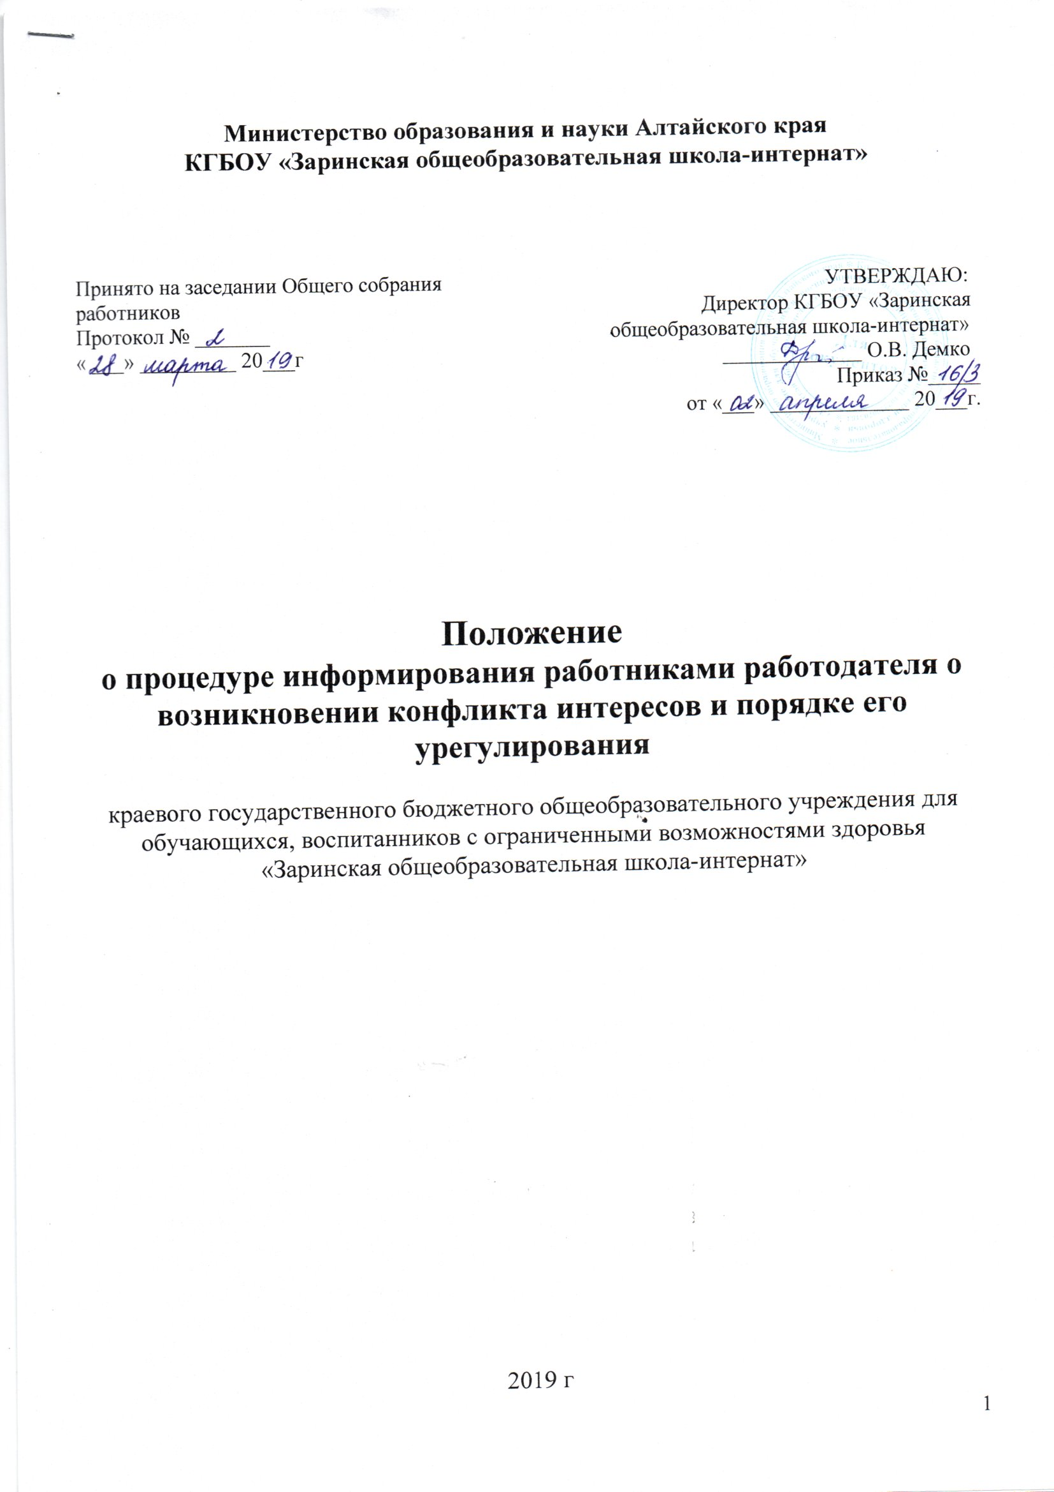

|  |  |  |  |  |  |  |  |  |  |  |  |  |  |  |  |  |  |  |  |  |  |  |  |  |  |  |  |  |  |  |  |  |  |
| --- | --- | --- | --- | --- | --- | --- | --- | --- | --- | --- | --- | --- | --- | --- | --- | --- | --- | --- | --- | --- | --- | --- | --- | --- | --- | --- | --- | --- | --- | --- | --- | --- | --- |
| |  |  |  |  |  |  |  |  |  |  |  |  |  |  |  |  |  |  |  |  |  |  |  |  |  |  |  |  |  |  |  |  | | --- | --- | --- | --- | --- | --- | --- | --- | --- | --- | --- | --- | --- | --- | --- | --- | --- | --- | --- | --- | --- | --- | --- | --- | --- | --- | --- | --- | --- | --- | --- | --- | | 1. **Общие положения**   1.1. Настоящее Положение устанавливает порядок информирования работниками работодателя о возникновении конфликта интересов и порядке его урегулирования, возникающих у работников КГБОУ «Заринская общеобразовательная школа-интернат», в ходе выполнения ими трудовых обязанностей. Положение разработано в соответствии с требованиями Федерального закона от 25 декабря 2008 №273-ФЗ «О противодействии коррупции», Методическими рекомендациями по разработке и принятию организациями мер по предупреждению и противодействию коррупции.  1.2. Основной задачей деятельности КГБОУ «Заринская общеобразовательная школа-интернат» по предотвращению и урегулированию конфликта интересов является ограничение влияния частных интересов, личной заинтересованности работников на реализуемые ими трудовые функции, принимаемые деловые решения.  1.3. Действие настоящего Положения распространяется на всех работников учреждения  вне зависимости от уровня занимаемой должности.  **2. Основные принципы предотвращения**  **и урегулирования конфликта интересов**  2.1. В основу работы по предотвращению и урегулированию конфликта интересов  положены следующие принципы:  - обязательность раскрытия сведений о реальном или потенциальном конфликте интересов;  - индивидуальное рассмотрение и оценка репетиционных рисков для учреждения при выявлении каждого конфликта интересов и его урегулировании;  - конфиденциальность процесса раскрытия сведений о конфликте интересов и процесса его урегулирования;  - соблюдение баланса интересов учреждения и работника учреждения при урегулировании конфликта интересов;  - защита работника учреждения от преследования в связи с сообщением о конфликте интересов, который был своевременно раскрыт работником учреждения и урегулирован  (предотвращен) учреждением.  2.2. Формы урегулирования конфликта интересов работников учреждения должны применяться в соответствии с Трудовым кодексом Российской Федерации.  **3. Порядок информирования и раскрытия конфликта интересов работником учреждения и его урегулирования**  3.1. В целях недопущения любой возможности возникновения конфликта интересов работник обязан уведомить работодателя (лицо, ответственное за реализацию мероприятий, направленных на профилактику коррупционных проявлений (далее – уполномоченное лицо) и своего непосредственного руководителя о возникшем конфликте интересов или о возможности его возникновения  3.2. Уведомление о возникшем конфликте интересов или о возможности его возникновения (далее - Уведомление) составляется по образцу (приложение № 1 к настоящему Положению).  3.3. Уведомление, поданное работником, подписывается им лично.  3.4. В течение одного рабочего дня Уведомление подлежит обязательной регистрации в специальном Журнале регистрации уведомлений о возникшем конфликте интересов или о возможности его возникновения (приложение № 2 к настоящему Положению), который должен быть прошит, пронумерован и заверен печатью.  3.5. На уведомлении ставится отметка о его поступлении. В регистрационном штампе  указывается дата поступления и входящий номер. На копии уведомления делается письменная отметка о дате и времени получения уведомления.  3.6. Рассмотрение сведений, содержащихся в уведомлении о возникновении конфликта интересов, и организация проверки указанных сведений проводится комиссией по рассмотрению информации о случаях возникновения конфликта интересов (далее –Комиссия).  3.7.Состав комиссии назначается и утверждается приказом директора.  **4. Возможные способы**  **разрешения возникшего конфликта интересов**  4.1. Уведомление о возникновении конфликта интересов изучается комиссией и  направляется директору учреждения.  4.2. Директор учреждения рассматривает уведомление о конфликте интересов, оценивает серьезность возникающих для учреждения рисков и, в случае необходимости, определяет форму урегулирования конфликта интересов.  4.3.Формы урегулирования конфликта интересов:  - ограничение доступа работника учреждения к конкретной информации, которая может затрагивать его личные интересы;  - добровольный отказ работника учреждения или его отстранение (постоянное или временное) от участия в обсуждении и процессе принятия решений по вопросам, которые находятся или могут оказаться под влиянием конфликта интересов;  - пересмотр и изменение функциональных обязанностей работника учреждения;  - перевод работника учреждения на должность, предусматривающую выполнение функциональных обязанностей, не связанных с конфликтом интересов, в соответствии с Трудовым кодексом Российской Федерации;  - отказ работника учреждения от своего личного интереса, порождающего конфликт с интересами учреждения;  - увольнение работника учреждения;  - иные формы разрешения конфликта интересов.  4.4. По письменной договоренности учреждения и работника учреждения, раскрывшего  сведения о конфликте интересов, могут применяться иные формы урегулирования.  4.5. При принятии решения о выборе конкретного метода разрешения конфликта  интересов учитывается степень личного интереса работника учреждения, вероятность того, что его интерес будет реализован в ущерб интересам учреждения.  **5. Обязанности работника учреждения в связи с раскрытием и**  **урегулированием конфликта интересов**  5.1. При принятии решений по деловым вопросам и выполнении своих должностных обязанностей работник учреждения обязан:  - руководствоваться интересами учреждения без учета своих личных интересов, интересов своих родственников и друзей;  - избегать ситуаций и обстоятельств, которые могут привести к конфликту интересов;  - раскрывать возникший (реальный) или потенциальный конфликт интересов;  - содействовать урегулированию возникшего конфликта интересов.   1. **Ответственность работников за несоблюдение Положения о конфликте интересов**    1. В случае несоблюдения Положения о конфликте интересов работники несут ответственность в соответствии с законодательством Российской Федерации.   Приложение № 1  к Положению о порядке информирования  работодателя о возникновении конфликта интересов  и порядка урегулирования выявленного конфликта интересов  _____________________________  (Ф.И.О., должность работодателя)  ______________________________  (наименование медицинского учреждения)  от____________________________  (Ф.И.О., должность работника,  ______________________________  место жительства, телефон)  **У В Е Д О М Л Е Н И Е**  Сообщаю о конфликтной ситуации, состоящей в следующем:  _____________________________________________________________________________  (описание обстоятельств, которые привели или могут привести к конфликту интересов)  _____________________________________________________________________________  _____________________________________________________________________________  _____________________________________________________________________________  _____________________________________________________________________________  _____________________________________________________________________________  _____________________________________________________________________________  ______________________________  (дата, подпись, инициалы и фамилия)  Приложение № 2  к Положению о порядке информирования  работодателя о возникновении конфликта интересов  и порядка урегулирования выявленного конфликта интересов  **Журнал регистрации уведомлений о возникшем конфликте интересов или о возможности его возникновения**  **КГБОУ «Заринская общеобразовательная школа-интернат»**   |  |  |  |  |  |  |  | | --- | --- | --- | --- | --- | --- | --- | | **№ п/п** | **Дата регистрации** | **Количество листов** | **Сведения о работнике, подавшем уведомление** | | | **Фамилия, инициалы, должность, подпись лица, принявшего уведомление** | | **Ф.И.О.** | **Должность** | **Номер телефона** | |  |  |  |  |  |  |  | |  |  |  |  |  |  |  | |  |  |  |  |  |  |  | | |  | |